COMMUNIQUE DE PRESSE

Zuchwil – le 20 Octobre 2020

Mix & Match pour une individualité maximale
Schaerer Coffee Soul avec concept «Select»: un nouveau design, deux modèles et trois interfaces utilisateurs offrent aux clients d’innombrables options de configuration

Qu’il s’agisse d’une chaîne de cafés internationale ou d’un fournisseur régional : le désir d’individualité augmente, et pas seulement pour ce qui est de l’équipement technique de la machine à café. L’esthétique doit également s’intégrer harmonieusement dans le concept de design de l’entreprise. Grâce à la nouvelle Schaerer Coffee Soul avec le concept «Select» flexible, le fabricant suisse de machines à café Schaerer sert de référence pour la configuration individuelle de ses technologies de machines en fonction des souhaits des clients. Le concept se fonde sur l’idée de base qu’il faut combiner l’équipement technique, le guidage de l’utilisateur, ainsi que les couleurs et les autres éléments de design indépendamment les uns des autres et qu’il faut offrir aux clients une flexibilité maximale afin qu’ils puissent adapter avec précision la machine à leur modèle commercial. Les deux modèles proposent une initiation rapide à la configuration. Tandis que la Schaerer Coffee Soul 10 avec un écran de 10,4 pouces est idéale pour une utilisation par le personnel, la Schaerer Coffee Soul 12 avec écran 12,1 pouces vidéocompatible se démarque en libre-service par les clients. Le concept de commande des deux modèles est complété par l’interface utilisateur brillante dont le design et la navigation de menu ont été complètement redessinés. La GUI (Graphical User Interface) ne permet pas seulement d’afficher de grandes images de boissons, mais est aussi, sur le plan de l’affichage et des procédés, parfaitement adaptée aux trois cas d’application les plus courants, à savoir le libre-service, la préparation par le personnel et les bureaux.

Plus de liberté grâce au concept «Select»
Une technologie «Hot & Cold» pour les spécialités froides de café? Sortie à réglage en hauteur automatique «Touchless Outlet»? Station de sirop «Flavour Point»? Un, deux, voire trois moulins? Grâce au concept «Select», les caractéristiques techniques de la nouvelle Schaerer Coffee Soul sont ajustées avec précision en fonction des besoins du client et de son modèle commercial, qu’il s’agisse d’un restaurant, d’un café, d’une station-service, d’une épicerie ou d’un bureau. Grâce à son écran tactile vidéocompatible, qui permet par ex. de diffuser des promotions, le modèle Schaerer Coffee Soul 12 est l’option idéale pour les exploitants qui sont très exigeants quant au design de leur machine à café et qui souhaitent la placer de façon visible pour le libre-service par les clients. En revanche, le modèle Schaerer Coffee Soul 10 convient parfaitement au secteur de service classique des restaurants, bars et hôtels. Que le client opte pour la Schaerer Coffee Soul 10 ou 12, des éléments de design de différentes couleurs, comme le cuivre, le rouge, le brun ou le vert, la partie avant en acier inoxydable en option et le concept d’éclairage permettent de concevoir l’esthétique selon ses propres préférences ou de l’harmoniser avec le concept d’aménagement de l’entreprise.

Le nouveau concept de commande améliore l’expérience utilisateur
Le concept de commande était également au centre de l’attention lors du développement de la nouvelle Schaerer Coffee Soul. L’objectif était de concevoir l’interface utilisateur de telle sorte qu’elle réponde de façon optimale aux exigences du champ d’application concerné et qu’elle améliore l’expérience utilisateur grâce à sa facilité d’utilisation. Pour ce faire, la GUI (Graphical User Interface) a été complètement redessinée et l’affichage des boissons et la navigation de menu ont été adaptés aux situations de commande les plus courantes : le libre-service, les bureaux, la préparation par le personnel. Le mode de fonctionnement «invités» pour le libre-service, par exemple dans la salle de petit-déjeuner d’un hôtel, dans une cantine, une station-service ou une épicerie, est très convivial : comme sur une tablette ou un smartphone, les clients peuvent maintenant naviguer dans le menu du bout des doigts et sont guidés intuitivement à travers leurs options lors de la composition de leur café préféré. En outre, le mode opérationnel «utilisateur fréquent» propose des raccourcis qui permettent aux utilisateurs réguliers de composer rapidement leur boisson préférée. Ce mode de fonctionnement convient par exemple aux environnements de bureau. La commande de la Schaerer Coffee Soul dans le «mode personnel» répond aux exigences des champs d’application pour lesquels les spécialités de café sont préparées par le personnel. Afin de travailler rapidement et de façon sécurisée, les boissons populaires peuvent être préréglées et d’autres spécialités de café peuvent être préparées en quelques étapes à peine sur la GUI. De cette manière, les collaborateurs moins expérimentés peuvent aussi travailler efficacement avec une Schaerer Coffee Soul 10 ou 12 après une courte introduction.

Matériel visuel
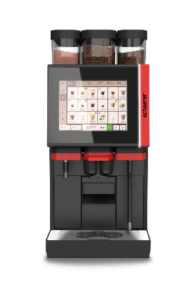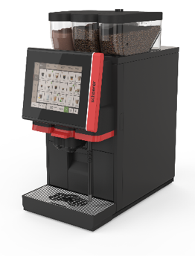 | 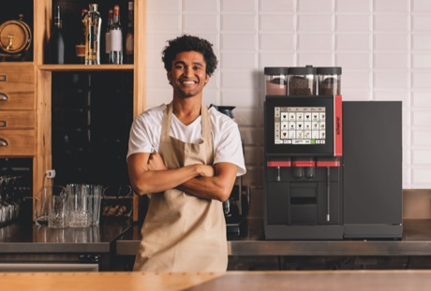
La bête: la Schaerer Coffee Soul 10 avec un concept «Select» dispose d’un écran de 10,4 pouces.
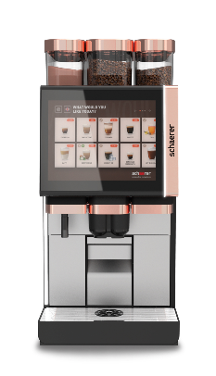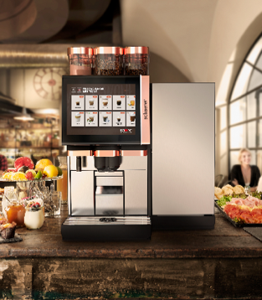 | 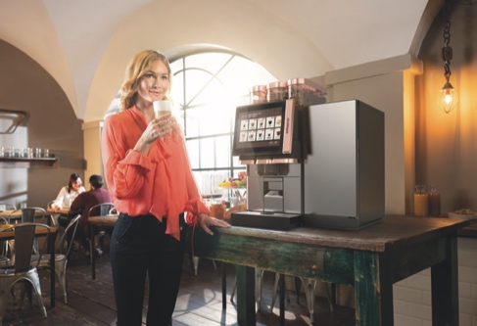
La Schaerer Coffee Soul 12 avec un concept «Select» séduit par son grand écran vidéocompatible de 12,1 pouces.

Demande de matériel visuel
Vous trouverez du matériel visuel disponible au téléchargement sur notre portail réservé aux médias press-n-relations.amid- pr.com (termes clés «Schaerer-Coffee-Soul-Select»). Il est également possible de recevoir les fichiers par e-mail. Contact: nfo@press-n-relations.de

Informations complémentaires:
Schaerer AG
Jelena Bozic, Marketing Manager DACH
Allmendweg 8, 4528 Zuchwil
Tel.: +41 32 681 64 02
Fax: +41 32 681 64 04
JBozic@schaerer.com
www.schaerer.com

Service de presse Schaerer
c/o Press’n’Relations GmbH, Nataša Forstner
Magirusstrasse 33, D-89077 Ulm
Tél.: +49 731 96 287-17
Fax: +49 731 96 287-97
nfo@press-n-relations.de
www.press-n-relations.de

Schaerer AG
Fondée en 1892, la société Schaerer AG, dont le siège se situe à Zuchwil, en Suisse, fait partie des principaux fabricants de machines à café professionnelles entièrement automatisées au monde. En tant qu’entreprise traditionnelle forte d’une histoire de longue date, la marque Schaerer est synonyme de valeurs suisses et d’un solide savoir-faire en matière de café. Cela se reflète dans le slogan de l’entreprise, «swiss coffee competence», ainsi qu’au travers du développement de produits tels que le Coffee Competence Centre, le centre de compétence et de formation propre de Schaerer, situé à Zuchwil. Schaerer se distingue également par une incroyable flexibilité au travers de sa devise «We love it your way», que ce soit en ce qui concerne les demandes des clients, les produits spécifiques aux clients, les commandes de masse ou encore la vaste gamme qui offre de nombreuses possibilités de configuration individuelle aux clients. Proche de ses clients et forte d’un vaste savoir-faire en matière de café, Schaerer vient en aide à une clientèle variée à travers le monde afin de lui permettre de proposer un café au plaisir optimal.

Schaerer a rejoint le groupe WMF en 2006 et appartient désormais au groupe français SEB depuis fin 2016. Toutes les marques B2B du groupe sont regroupées sous «SEB PROFESSIONAL». Outre Schaerer, il comprend également les marques de machines à café WMF et Wilbur Curtis ainsi que le segment Professional Hotel Equipment avec les marques WMF Professional et HEPP.

